EEPROM Maintain Program UI Guide

|  |  |  |  |
| --- | --- | --- | --- |
| 修改历史： | | | |
| 版本 | 日期 | 修改内容 | 修订人 |
| 3.0 | 2014.12.5 | 1）Login界面更新；  2）EEPROM主界面更新，新增Edit功能；  3）新增Rename、Copy功能。 | Albert |
| 2.0 | 2014.11.10 | 1）将EEPROM维护程序和写码程序界面设计指南文档分为两份文档进行说明；  2）采用图示方式进行描述，减少文字描述部分。 | Albert |
| 1.0 | 2014.11.4 | 初版完成 | Albert |

# 概述

本文档主要介绍了EEPROM Maintain Program的界面组成及其功能，并对界面使用的基本流程及操作做了说明。使用该程序操作界面可以完成对特定光模块EEPROM信息的维护过程。

# 基本流程

为了生产出符合客户要求的光模块，需要根据不同客户的要求对特定的光模块进行EEPROM信息维护。以下是使用该程序进行EEPROM信息维护的总体流程图，如图1所示。

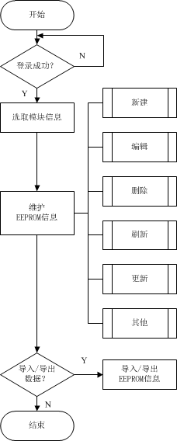

图1

# 界面介绍

首先，对EEPROM Maintain Program所使用的主要界面进行介绍，其主界面主要由工具栏、模块EEPROM选择区、EEPROM信息显示区、文本区以及状态栏组成，如图2所示。

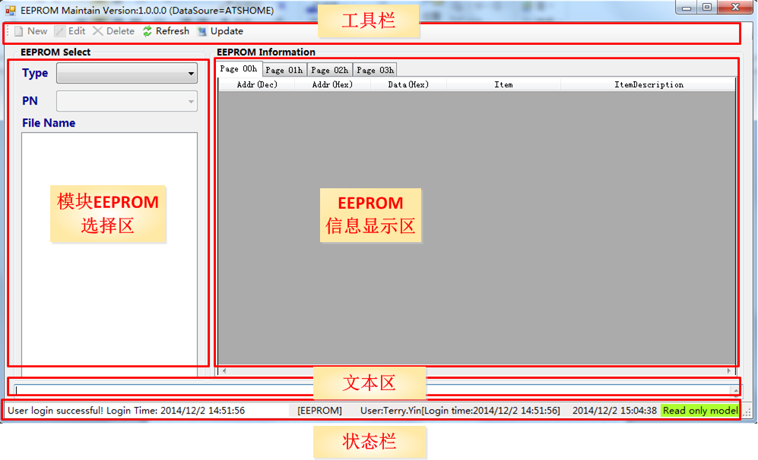

图2

下面详细说明界面每个组成部分的含义与功能，具体说明如图3所示。

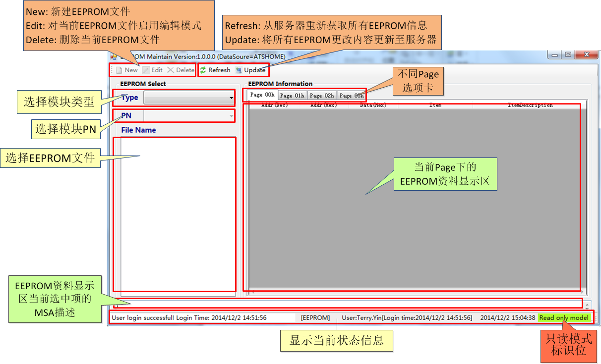

图3

# 操作流程

下面分为登录、选取模块信息、维护EEPROM信息、导入/导出数据四大部分对每一个操作步骤进行详细介绍。

## 登录

登录界面如图4所示，当输入正确的用户名及密码，点击“Login”按钮即可成功登录至EEPROM维护系统。

当未输入用户或者密码，点击“Login”按钮，系统会提示用户或密码未输入，如图5所示。

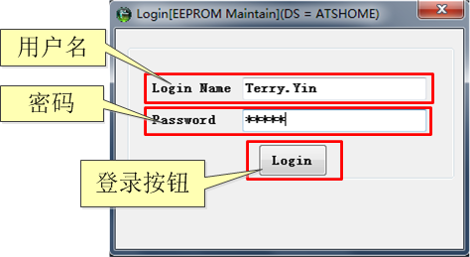

图4

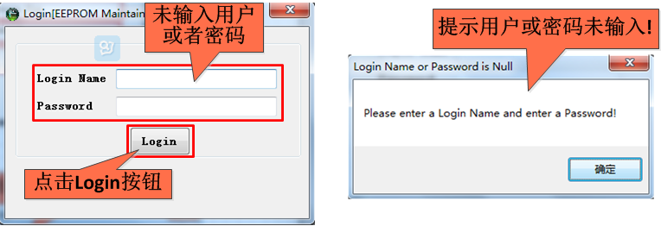

图5

当输入不正确的用户名或者密码，点击“Login”按钮，系统会提示用户或密码不正确，如图6所示。当密码输错次数超过3次（包括3次），系统会弹出警告窗口，点击“确定”按钮，程序将自动关闭，如图7所示。

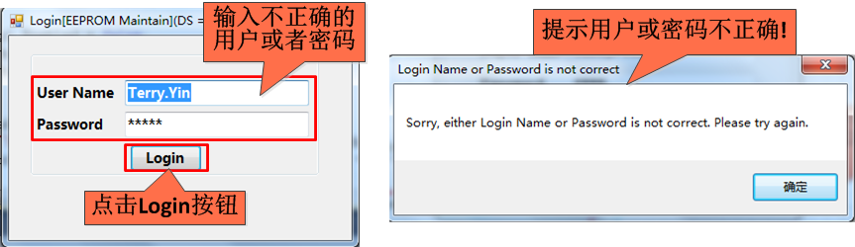

图6

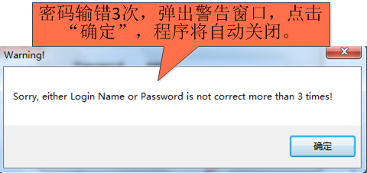

图7

若程序闲置时间超过60s，系统会在Login按钮下方显示提示信息，显示程序已闲置的时间，并提醒用户若程序闲置超过150s，系统将自动关闭，如图8所示。

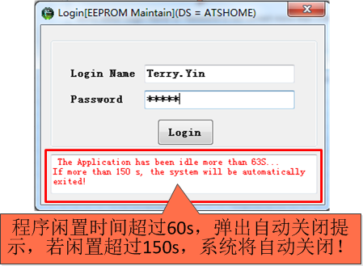

图8

## 选取模块信息

成功登录至EEPROM维护系统的界面如图9所示，由于没有选择模块类型，PN下拉列表框、File Name及部分工具栏按钮为禁用状态，并且EEPROM Information、文本区域均没有任何显示。

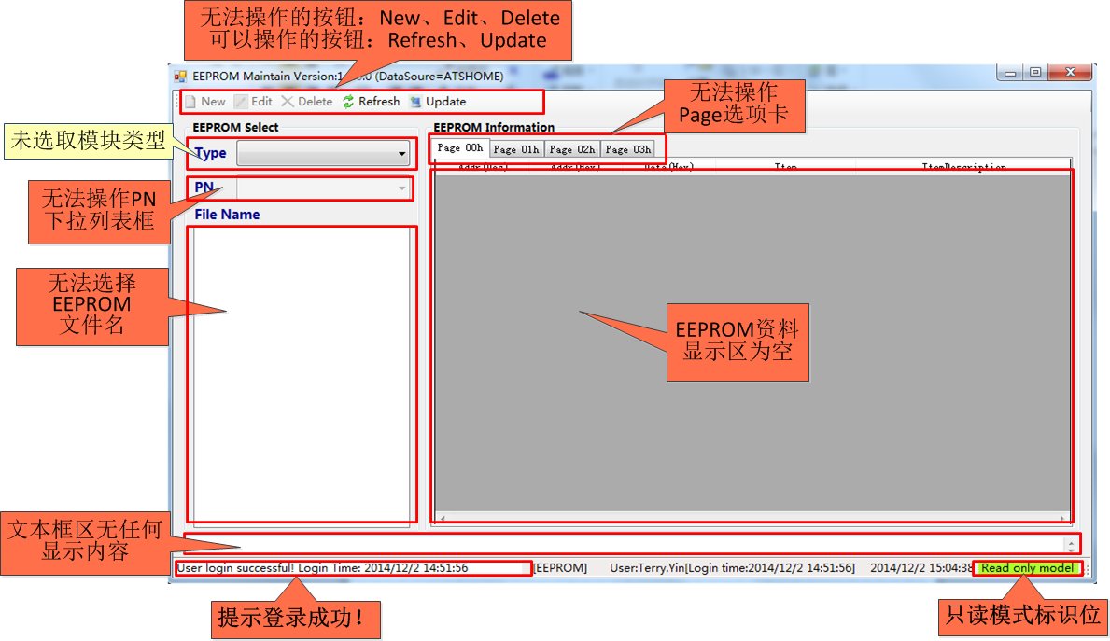

图9

选取模块信息的总体过程如下：

Step1：选择模块Type；

Step2：选择模块PN；

Step3：选择EEPROM文件。

根据上述3个步骤，选取模块信息的具体过程如下：

Step1：在Type的下拉菜单中选择模块类型，如图10所示，此时PN、FileName及部分工具栏均为灰色禁用状态；而当选定某一特定Type的模块后，用户就可以操作PN下拉列表框，如图11所示。

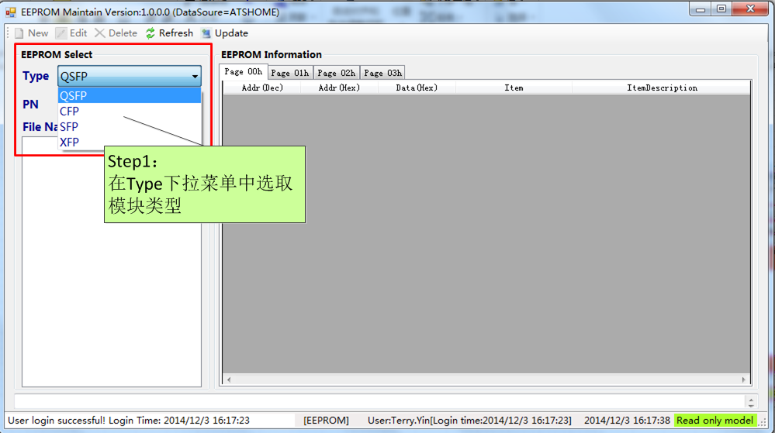

图10

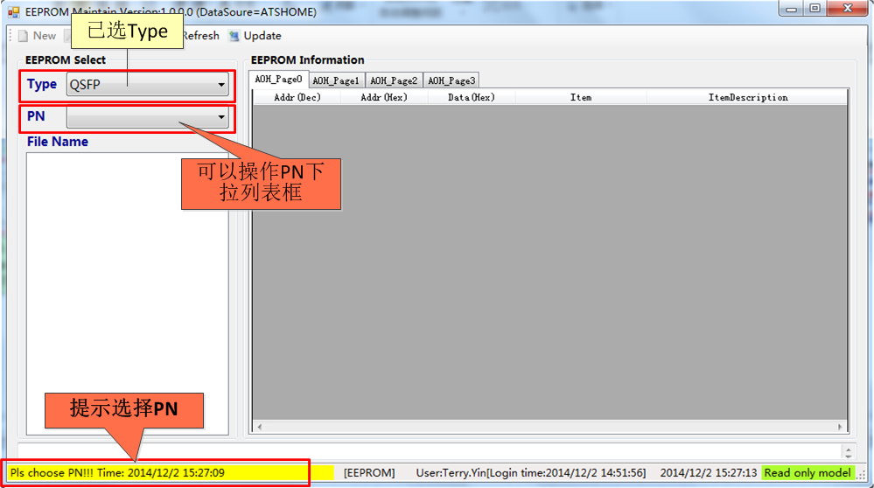

图11

Step2：在PN的下拉菜单中选择模块PN，如图12所示，此时FileName及部分工具栏均为灰色禁用状态；当选定PN后，File Name会自动加载当前Type、PN下所有的EEPROM文件，并且可以通过工具栏New按钮选择新建新的EEPROM文件，如图13所示。

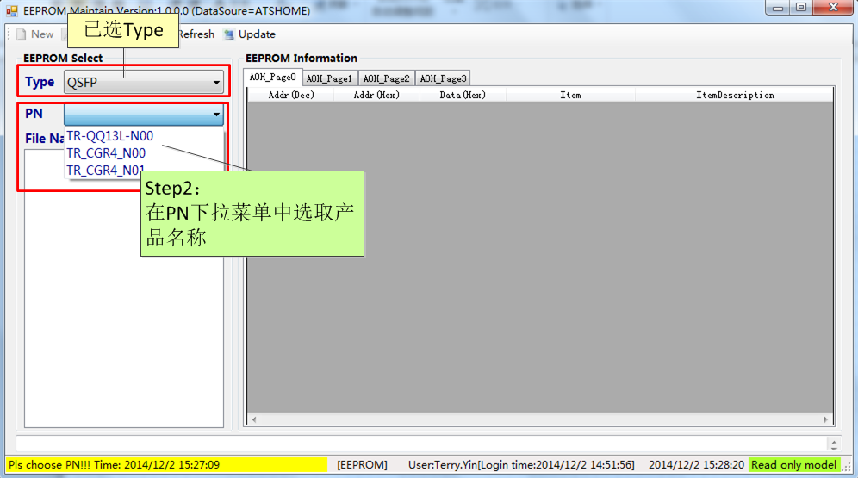

图12

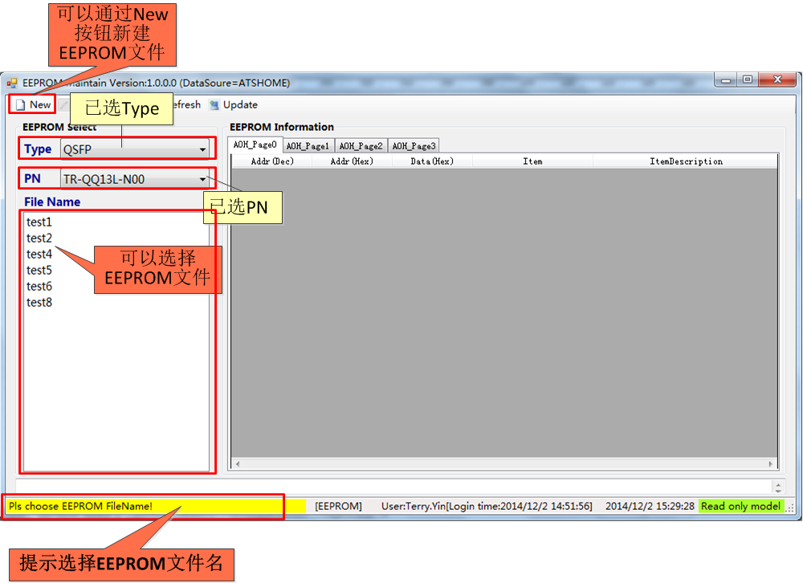

图13

Step3：在File Name的列表框中选择某一个EEPROM文件，如图14所示，EEPROM Information区域会自动加载当前EEPROM信息，默认显示Page 00h下的信息，文本区域也会自动显示当前选中项的MSA描述。用户可以通过EEPROM Information区域中的选项卡在Page 00h ~ Page 04h之间自由切换，此外用户还可以通过工具栏的按钮来完成一系列操作。

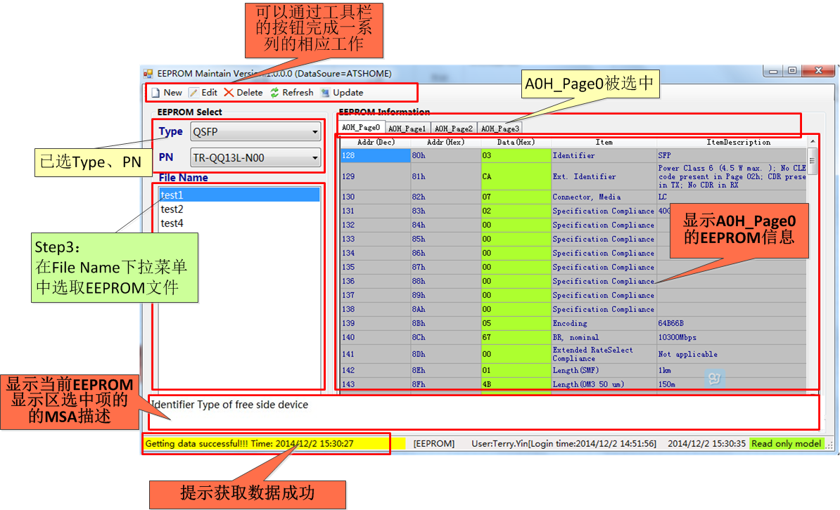

图14

对某一特定的EEPROM文件而言，可能只需要对其中某几个Page进行资料维护，例如PN为SFP-TEST，FileName为2的EEPROM，只需要维护3个Page，因而当切换至N/A时，系统会提示用户“暂时无需执行此页面资料维护！”，如图15所示。

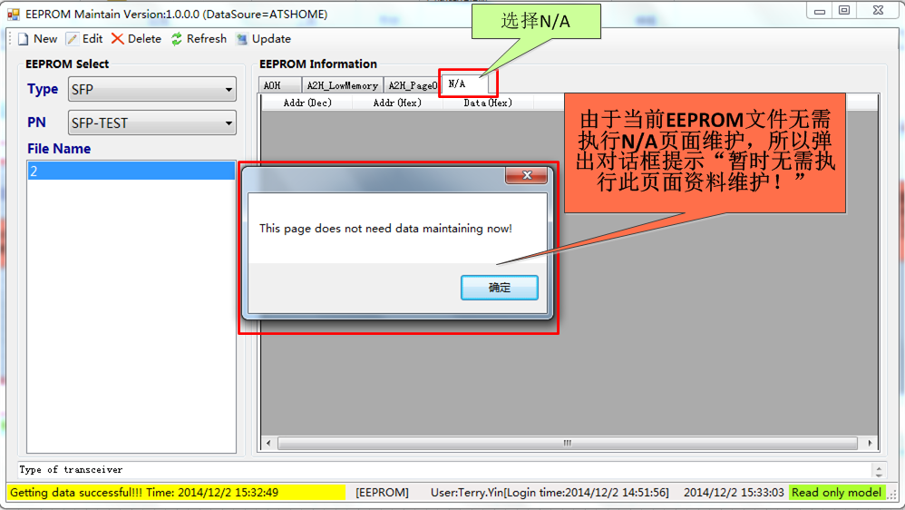

图15

## 维护EEPROM信息

### 4.3.1 New

当选定Type、PN后，如图16所示，用户可以点击工具栏的“New”按钮，新建一个新的EEPROM文件，此时系统会提示用户输入新的文件名，输入完成后，点击“OK”按钮，就新增了一个EEPROM文件，点击“Cancel”按钮则放弃新增工作返回至原界面。如果输入的新文件名为空或者重复，则会分别弹出如图17、18所示的提示信息。

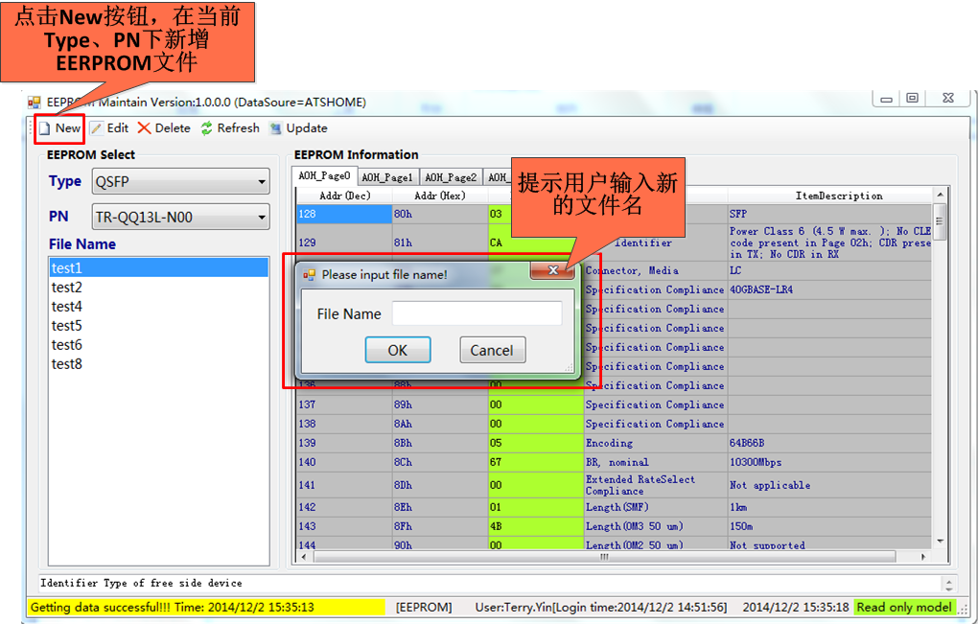

图16

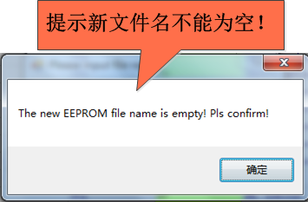

图17

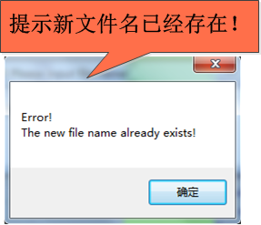

图18

例如当新增一个文件名为“test9”的EEPROM后，可以在EEPROM Information区域输入新的EEPROM信息，如图19所示。

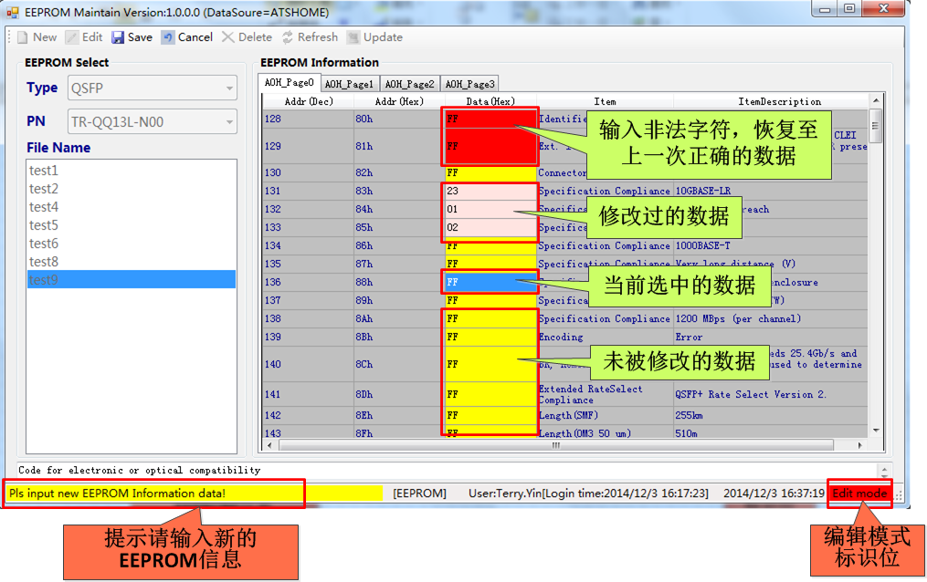

图19

当编辑完成后，点击工具栏“Save”按钮，即可保存当前新增的EEPROM资料，并退出编辑模式，切换至如图20所示的界面。

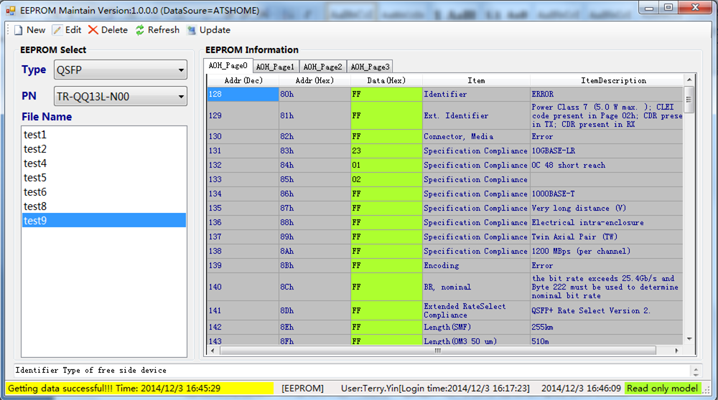

图20

当编辑进行中，若想取消新增的EEPROM文件，点击图19工具栏的“Cancel”按钮，此时会弹出如图21（a）所示的提示框，点击“Y”后，弹出如图21（b）所示的提示框，然后恢复至如图22所示的界面。

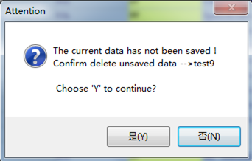 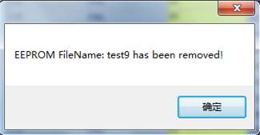

1. (b)

图21

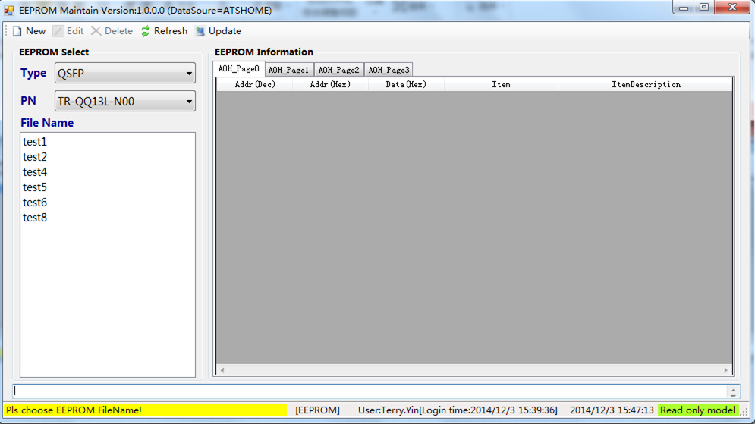

图22

### 4.3.2 Edit

当用户希望对当前EEPROM进行编辑工作时，可以点击工具栏的“Edit”按钮，对当前EEPROM文件启用编辑模式，如图23所示。在编辑过程中，Data(Hex)单元格中的数据颜色含义可以参考图19。

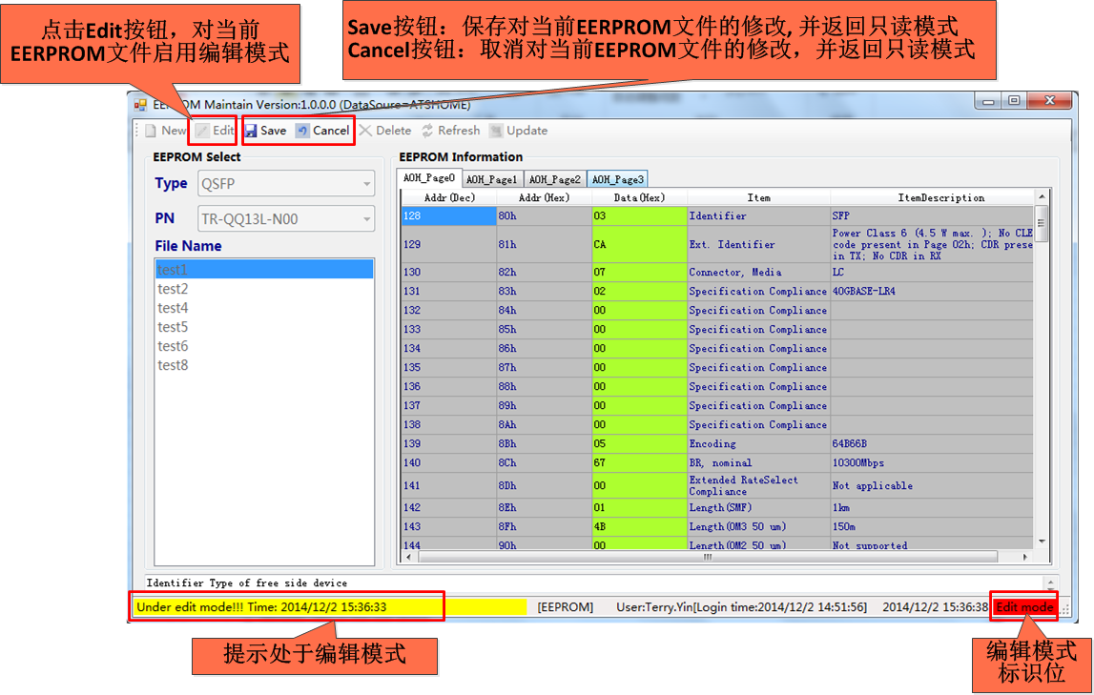

图23

当用户对当前EEPROM信息完成一系列的编辑工作后，如图23所示，点击工具栏的“Save”按钮，会保存对当前EEPROM文件内容所做的修改(4个page所做的修改都会保存)，并恢复至如图24所示的界面。

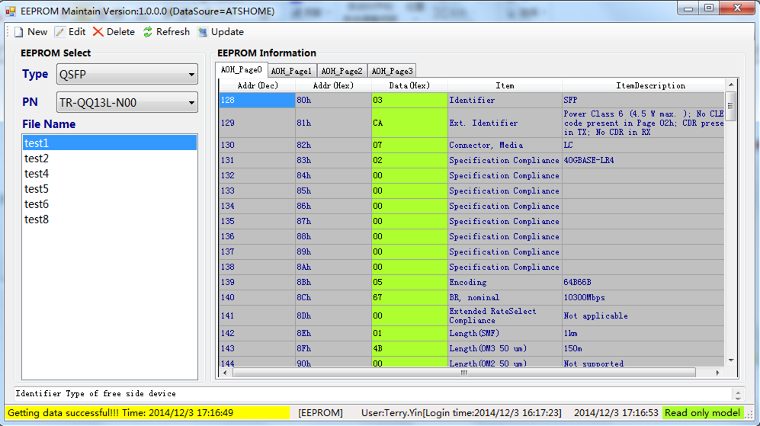

图24

当用户对当前EEPROM文件进行了某些修改后，希望取消当前修改内容，如图23所示，可以点击工具栏的“Cancel”按钮，此时系统会提示用户确定取消对当前EEPROM的修改内容，当获得用户的确认后，会自动撤销未保存的修改内容，恢复至修改前的状态，如图25, 26所示。

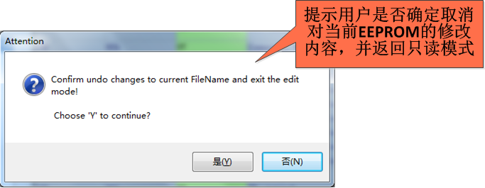

图25

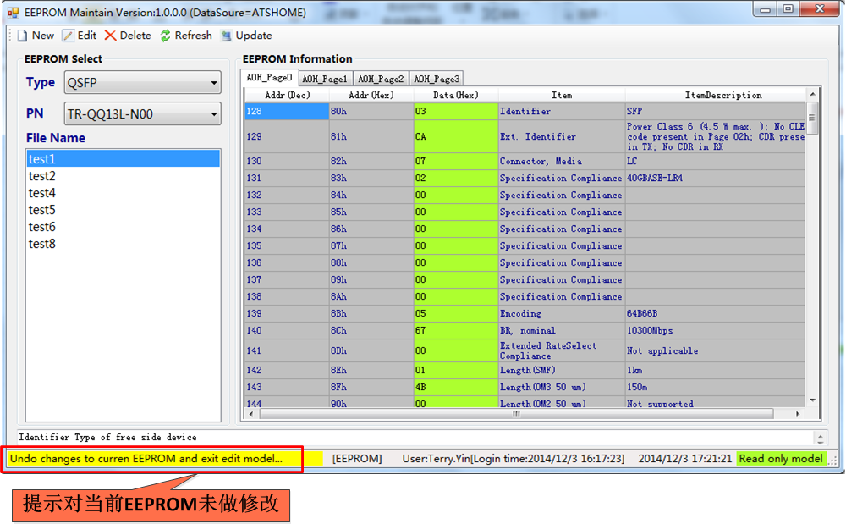

图26

### 4.3.3 Delete

当用户需要删除当前EEPROM文件，如图27所示，可以点击工具栏的“Delete”按钮，此时系统会提示用户确定删除当前EEPROM文件，当获得用户的确认后，会删除当前EEPROM文件。删除后系统会弹出如图28所示的窗口，然后界面切换至如图29所示。

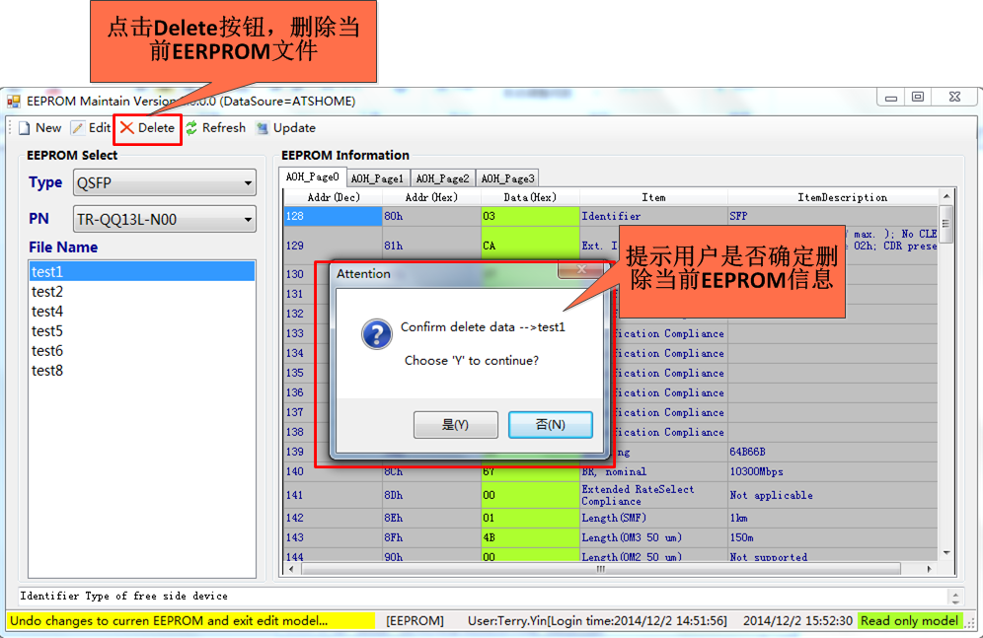

图27

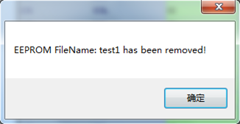

图28

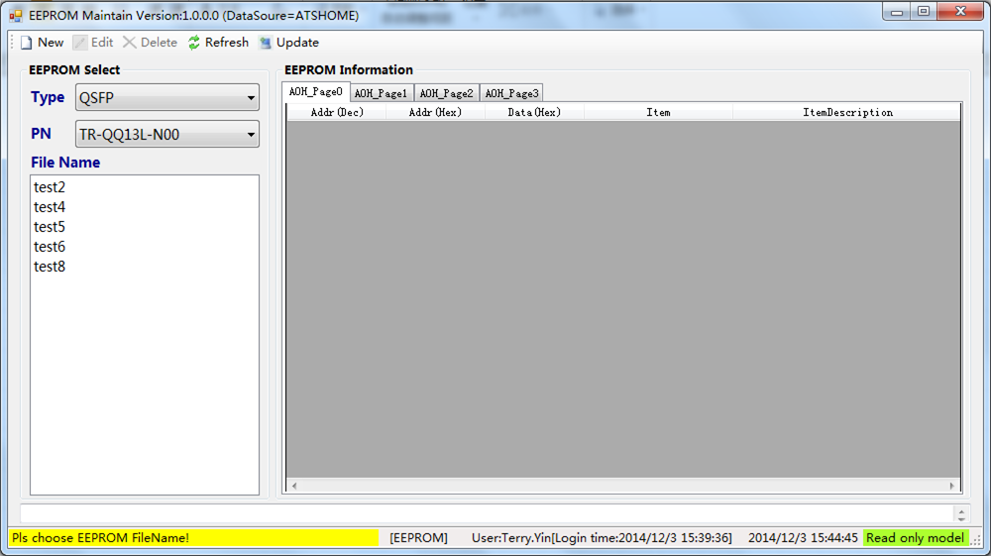

图29

### 4.3.4 Refresh

当用户希望从服务器重新获取所有EEPROM信息，可以点击工具栏“Refresh”按钮，此时系统会提示用户确定从服务器重新读取所有EEPROM信息，在获得用户的确认后，将重新从服务器加载所有EEPROM信息，如图30, 图31所示。

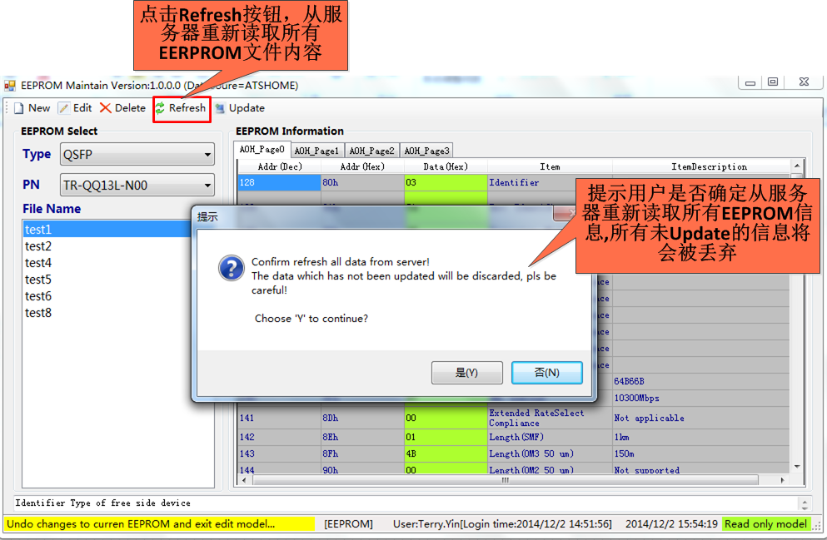

图30

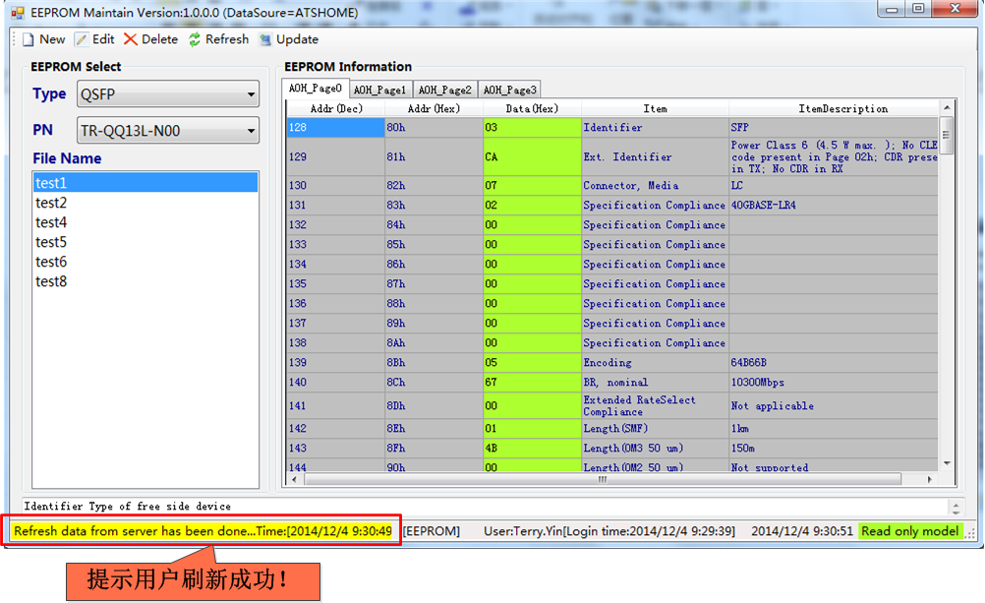

图31

### 4.3.5 Update

当用户完成对EEPROM信息的维护后，希望将修改的内容上传至服务器，如图32所示，点击工具栏“Update”按钮，此时系统会提示用户确定将EEPROM修改信息上传至服务器，在获得用户的确认后，会将EEPROM修改信息上传至服务器。当Update成功后，会弹出对话框显示“ √ ”，若Update失败，会弹出对话框显示“ × ”，如图33所示。

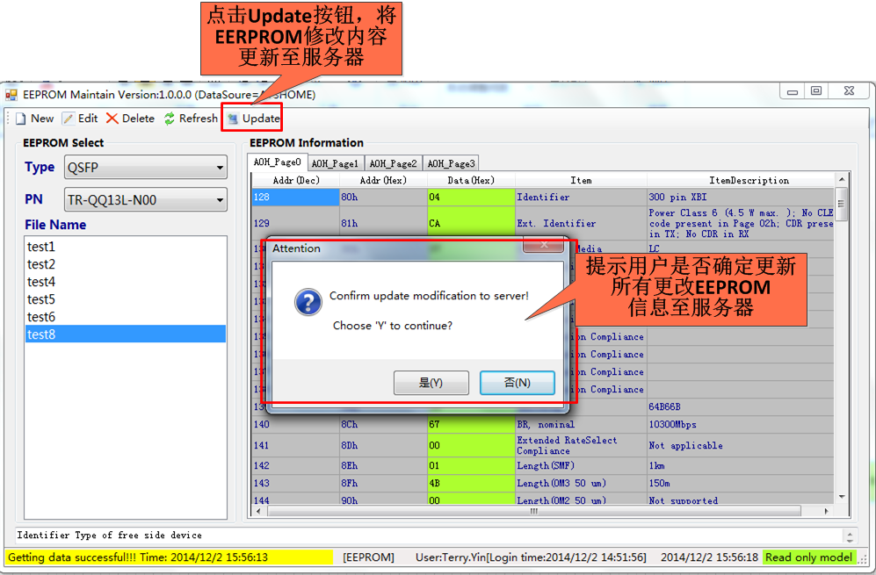

图32

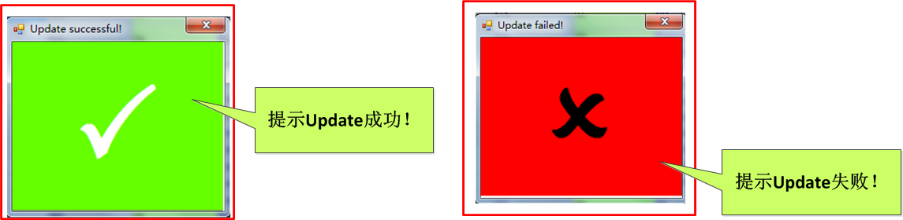

图33

### 4.3.6 其他

当选中某一特定的File Name后，可以右键鼠标弹出如图34所示的右键快捷菜单。右键快捷菜单提供了对当前选中项的重命名功能（Rename），复制功能（Copy），编辑功能（Edit）以及删除功能（Delete）。

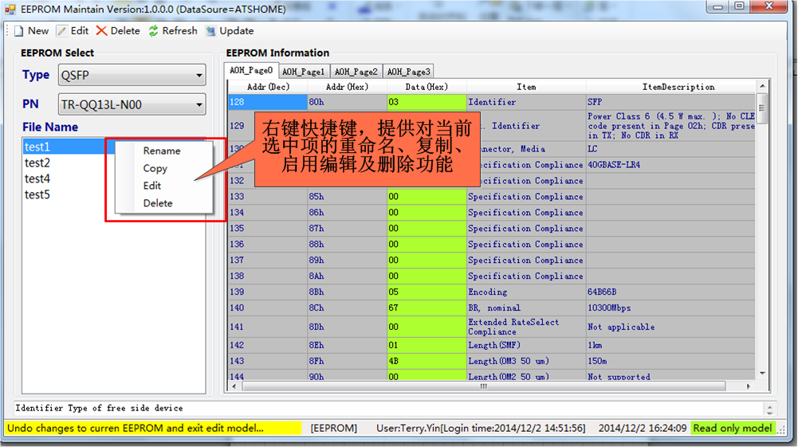

图34

#### 4.3.6.1 Rename

点击图34中右键快捷菜单的“Rename”按钮，可以对当前选中的EEPROM文件进行重新命名，如图35所示。重新命名时，未输入文件名或者输入重复文件名弹出的提示框，参考图17、18。

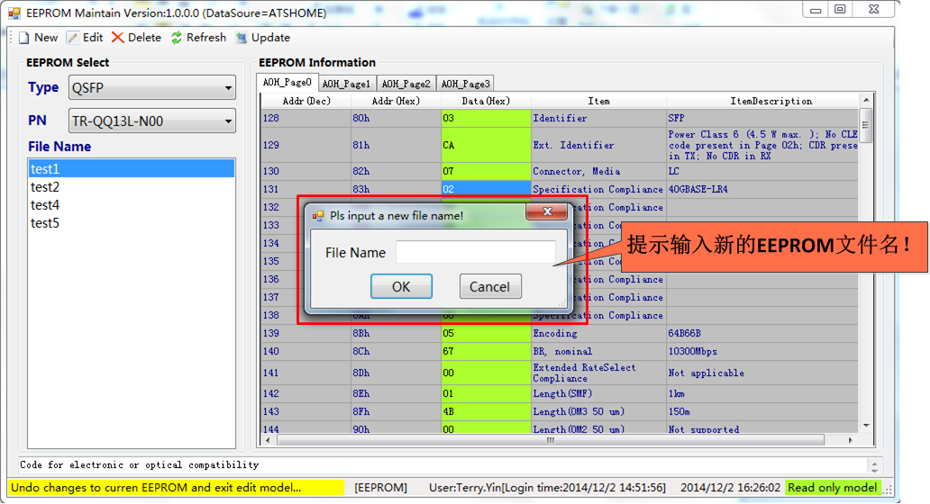

图35

#### 4.3.6.2 Copy

点击图34中右键快捷菜单的“Copy”按钮，可以对当前选中的EEPROM文件执行复制功能。图36,37显示的是将TR-QQ13L-N00下的test1的EEPROM信息复制到TR_CGR4_N00下的test2中的界面流程。图36中New File Name，未输入文件名或者输入重复文件名弹出的提示框，参考图17、18。

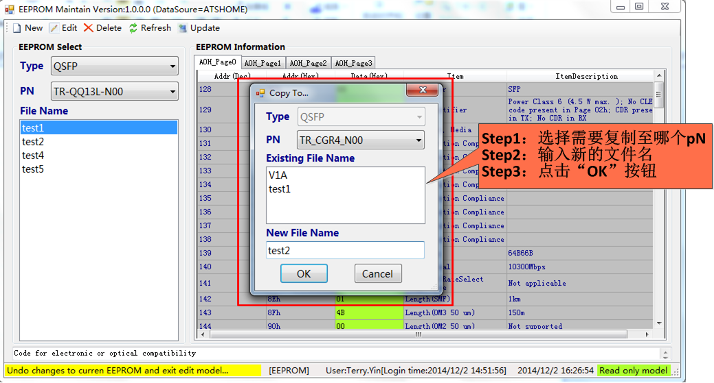

图36

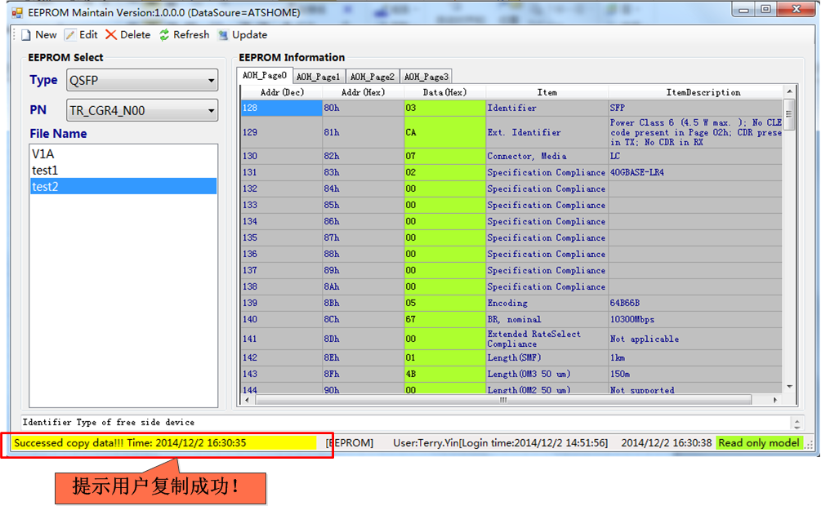

图37

#### 4.3.6.3 Edit

点击图34中右键快捷菜单的“Edit”按钮，可以对当前选中的EEPROM文件启用编辑功能，其功能等同于工具栏的“Edit”按钮，参考4.3.2。

#### 4.3.6.3 Delete

点击图34中右键快捷菜单的“Delete”按钮，可以删除当前选中的EEPROM，其功能等同于工具栏的“Delete”按钮，参考4.3.3。

## 导入/导出数据

若用户希望导入或者导出当前EEPROM数据，可以在EEPROM资料区域右击鼠标，弹出右键快捷菜单，提示用户选择导入或者导出数据，如图38所示。注意：在只读模式下，只有导出数据功能有效，如图39所示。

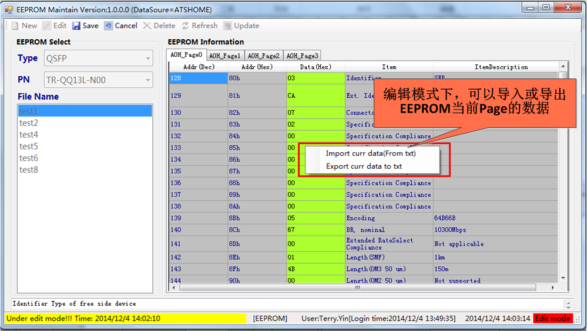

图38

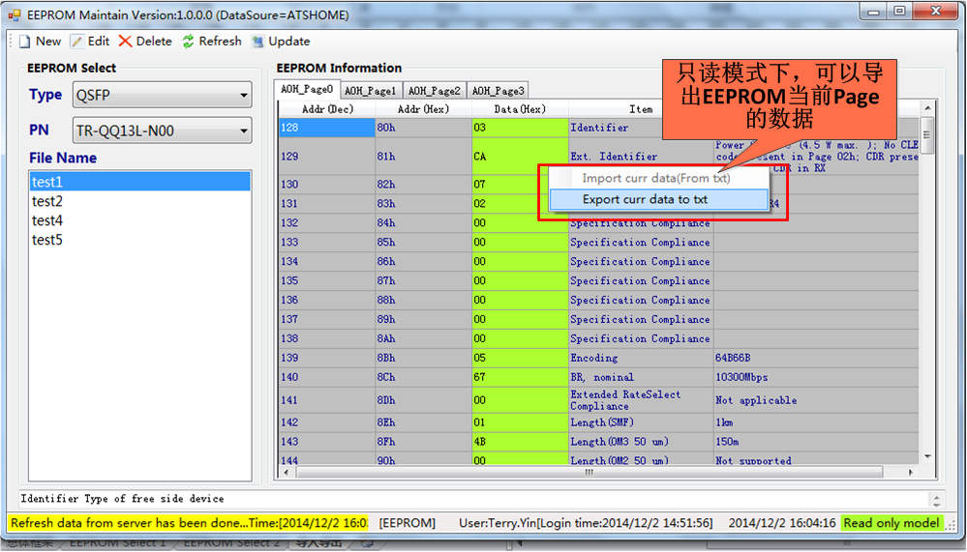

图39

1. 单击“Import curr data（from txt）”，弹出如图40所示的对话框，输入文件名后，点击“打开”按钮即可完成对当前Page的数据导入功能，导入成功后如图41所示。

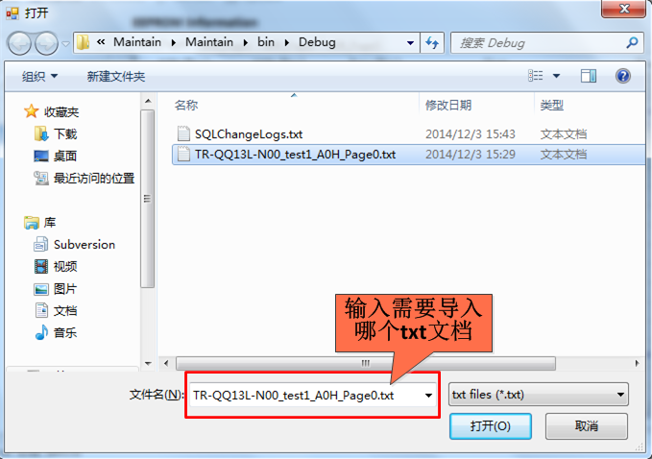

图40

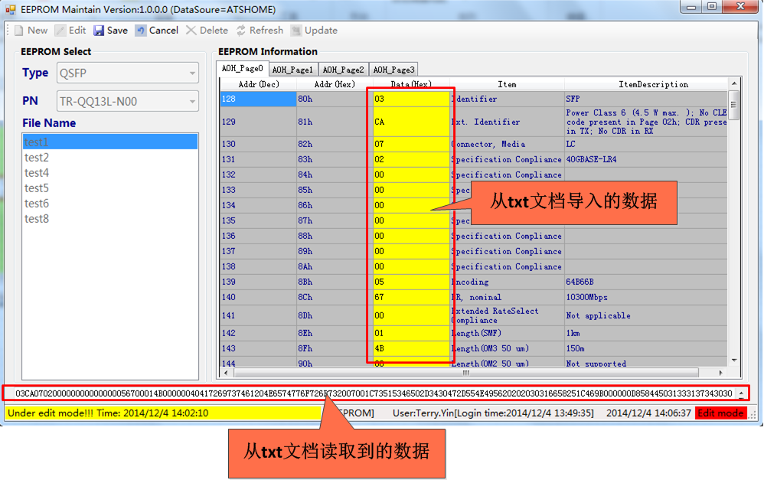

图41

若导入数据过程出错，则会弹出如图42所示的对话框，提示用户是否恢复至原始数据（未导入前）。

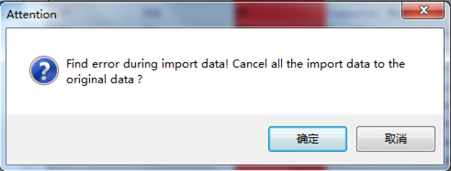

图42

1. 单击“Export curr data to txt”，弹出如图43所示的对话框，输入文件名后，点击“保存”按钮即可完成对当前Page的数据导出功能。

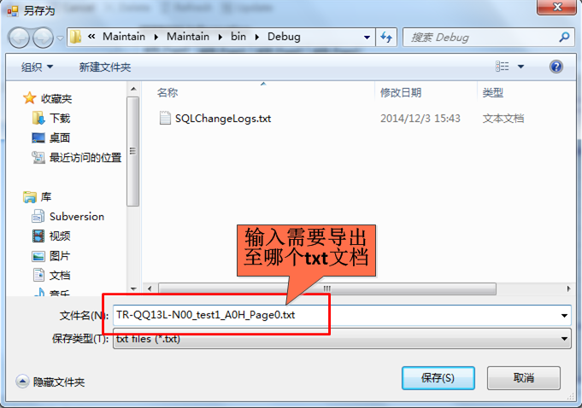

图43

## 程序退出

在完成对EEPROM信息的维护后，点击图2所示的“X”按钮，会弹出如图44所示的提示框，在获得用户的确认后，程序将自动关闭。

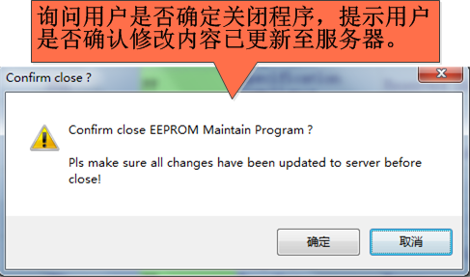

图44